БРАТСКАЯ ПРИРОДООХРАННАЯ ПРОКУРАТУРА РАЗЪЯСНЯЕТ

Законом Иркутской области от 10.12.2007 № 118-оз утвержден Порядок заготовки и сбора гражданами недревесных лесных ресурсов для собственных нужд.
К недревесным лесным ресурсам относятся: валежник, пни, береста, кора деревьев и кустарников, хворост, веточный корм, еловая, пихтовая, сосновая лапы, мох, лесная подстилка, камыш, тростник и подобные лесные ресурсы.
Граждане имеют право свободно и бесплатно пребывать в лесах и для собственных нужд осуществлять заготовку и сбор недревесных лесных ресурсов, за исключением елей и деревьев других хвойных пород для новогодних праздников, а также растений, занесенные в Красную книгу Российской Федерации, Иркутской области.
Заготовка и сбор гражданами недревесных лесных ресурсов для собственных нужд должны осуществляться в соответствии с лесным законодательством способами, исключающими истощение имеющихся лесных ресурсов и обеспечивающими своевременное воспроизводство их запасов, с соблюдением правил пожарной безопасности в лесах, правил санитарной безопасности в лесах, правил лесовосстановления и правил ухода за лесами.

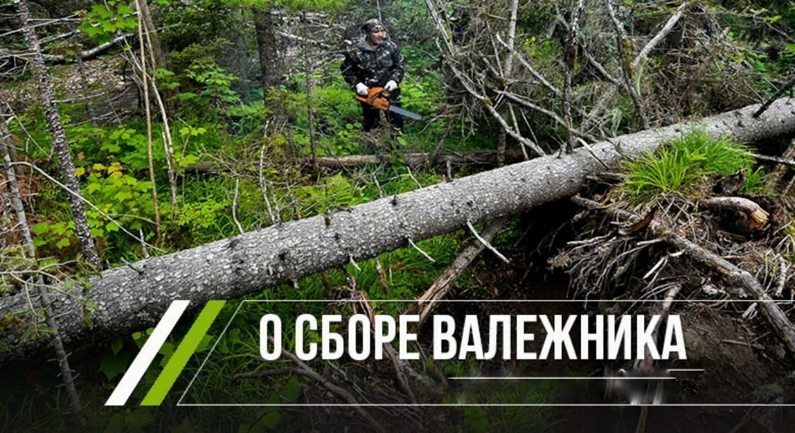

- При заготовке валежника осуществляется сбор лежащих на поверхности земли остатков стволов деревьев или их частей: сучьев, ветвей, не являющихся порубочными остатками, в местах проведения лесосечных работ и (или) образовавшихся вследствие естественного отмирания деревьев, при их повреждении вредными организмами, буреломе, снеговале.
К валежнику не относятся круглые и колотые лесоматериалы, кроме дров и древесины, непригодной для промышленной переработки. Заготовка валежника производится в течение всего года. При выносе или вывозе из леса валежника, длина которого превышает 1,5 м, такой валежник подлежит раскряжеванию, чтобы каждая часть не превышала длину 1,5 м.
- Заготовка пней осуществляется без ущерба насаждениям, подросту, несомкнувшимся лесным культурам. Ямы, оставленные после заготовки пней, должны быть засыпаны плодородным слоем почвы и заровнены.
- Заготовка бересты допускается с растущих, срубленных, сухостойных и валежных деревьев. Заготовка бересты с растущих деревьев производится в весенне-летний и осенний периоды без повреждения луба. При этом используемая для заготовки часть ствола не должна превышать половины общей высоты дерева.
- Заготовка коры деревьев допускается со срубленных, сухостойных и валежных деревьев в течение всего года. Ивовое корье заготавливается в весенне-летний период.
- Заготовка еловых, пихтовых, сосновых лап допускается с растущих и срубленных деревьев. Осуществляется ручная заготовка еловых, пихтовых, сосновых лап в весенне-летний период с растущих деревьев диаметром не менее 18 см путем обрезки веток острыми инструментами. При этом срезы сучьев должны быть прямыми и гладкими, без расщепов, задиров и надломов, а длина оставляемых на деревьях оснований сучьев должна быть не менее 30 см.
- При заготовке мха, лесной подстилки, опавших листьев, камыша, тростника и подобных лесных ресурсов не должен быть нанесен вред окружающей природной среде. Сбор лесной подстилки должен производиться частично, без углубления на всю ее толщину, в конце летнего периода, но до наступления листопада, чтобы опадание листвы и хвои создало естественное удобрение лесной почвы. Запрещается сбор лесной подстилки в лесах, выполняющих функции защиты природных и иных объектов.
- Нарушение гражданами правил заготовки и сбора недревесных лесных ресурсов, в частности валежника, может повлечь административную ответственность (ч. 3 ст. 8.25 КоАП РФ).
Необходимо отметить, что законом запрещается рубка лесных насаждений при осуществлении заготовки и сбора недревесных лесных ресурсов.

Фотография из открытых источников сети Интернет

